ANEXO MYSQL Y INSTALACIÓN

MySQL es un sistema gestor de bases de datos relacionales (SGBDR) corporativo de código abierto, muy utilizado para apoyar la gestión de los datos en aplicaciones web, a menudo junto con Apache y PHP.

MySQL nació como software libre, bajo licencia GNU GP, con aportaciones y patrocinios. Actualmente es propiedad de Oracle Corporation, que compró Sun Microsystems, propietario anterior de la marca.

Hay dos versiones básicas, bien diferenciadas, de este software:

• La versión comercial: MySQL Enterprise Edition
• La versión libre: MySQL Community Server

Junto con el software que integra estrictamente el SGBDR MySQL se puede descargar MySQL Workbench, un frontal (front-end) que ofrece un entorno visual que facilita la creación, gestión, administración y explotación de las bases de datos del sistema. Esta herramienta también está disponible en versión comercial (Standard edition) y libre (community edition).

Explicare cómo descargar la versión Community de la base de datos. La versión gratuita que se distribuye con licencia GPL y que puedes utilizar sin problemas en cualquier desarrollo.

Para ello accede a https://www.mysql.com/ y una vez dentro pincha sobre el botón Downloads del menú superior. Una vez dentro de la página de descargas, pincha sobre el enlace “Descarga de MySQL Community (GPL)” que aparece abajo.

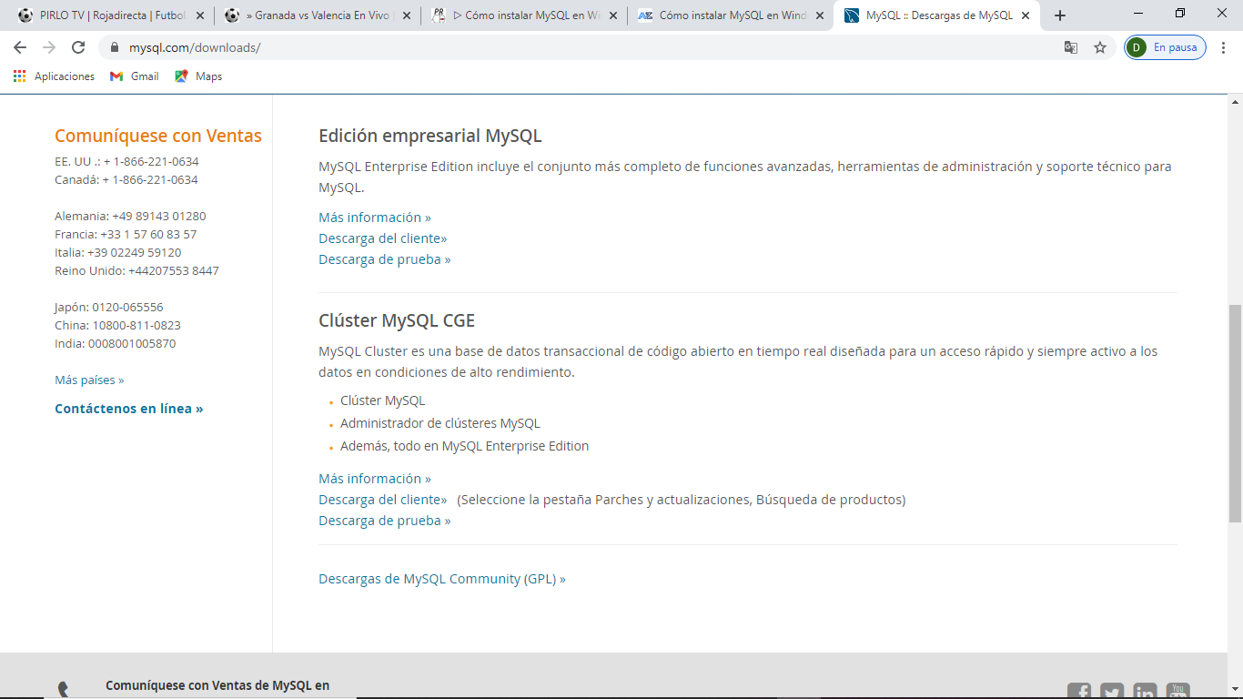

Ahora verás un listado con todas las opciones de descargas existentes. En este punto debes pinchar sobre MySQL Installer for Windows. En la siguiente página te encontrarás dos enlaces de descarga que aparentemente parecen el mismo. El primero es un instalador que necesitará conexión a Internet para poder completar el proceso, mientras que el segundo ya incluye todo lo necesario para instalar la base de datos sin necesidad de conexión.

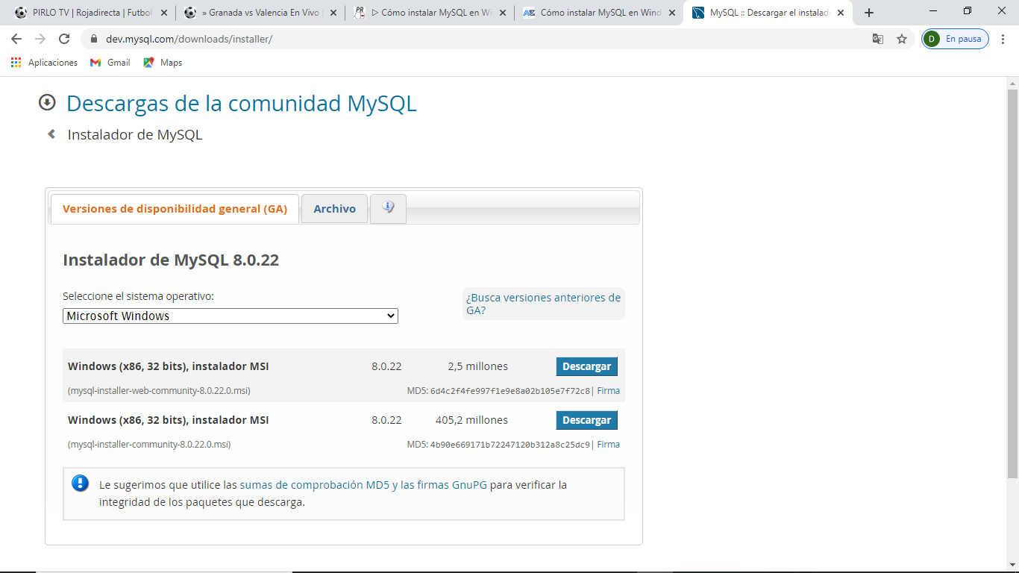
Para evitar complicaciones durante la instalación, pincha sobre la segunda opción y al final de la nueva página que aparecerá pulsa sobre No thanks, just start my download. De este modo te evitarás tener que crear una cuenta en la web de Oracle si no la tienes.

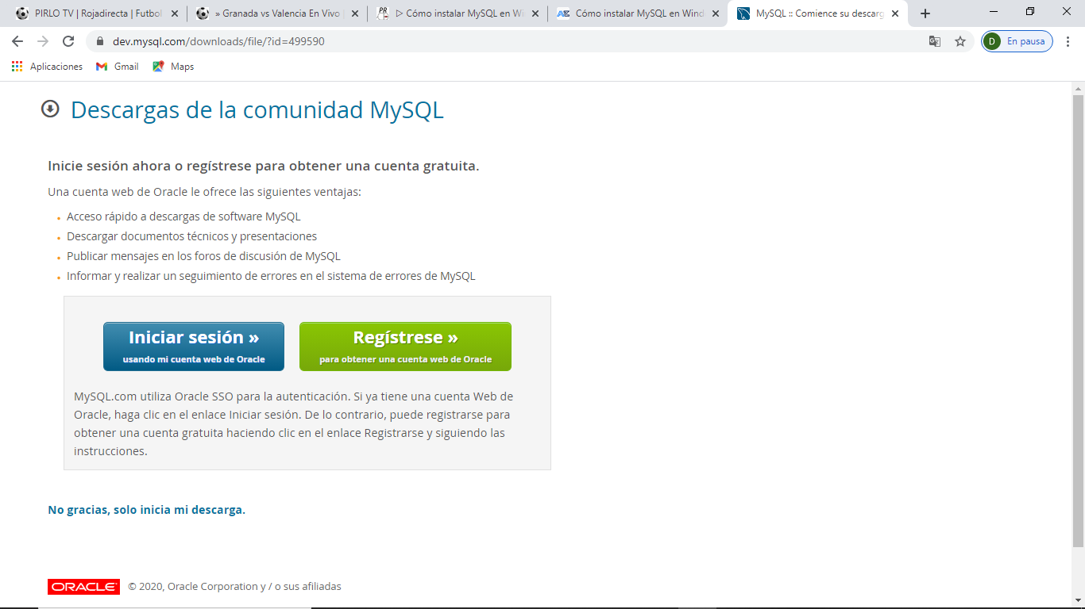
En ese momento empezará la descargar de un archivo con extensión .msi que será el que tendrás que utilizar para realizar todo el proceso de instalación de la base de datos en tu ordenador con Windows 10.

Una vez que la descarga se haya completado, haz doble click sobre el archivo recién descargado para lanzar el proceso de instalación. Es necesario que lo hagas desde un usuario con permisos de administrador y que aceptes los permisos que te pedirá el administrador de cuentas.

Segundos después de aceptar este permiso, se abrirá el instalador de MySQL y en la primera pantalla te mostrará la licencia de uso que deberás aceptar marcando la casilla correspondiente y después pulsar sobre Next.

En el siguiente punto, el instalador te preguntará qué tipo de instalación quieres realizar. La elección dependerá del uso que vayas a hacer del software. Si vas a crear tus propias bases de datos desde cero, necesitarás utilizar herramientas de desarrollo y plugins para ciertas aplicaciones, por lo que la opción Developer Default es la idónea.

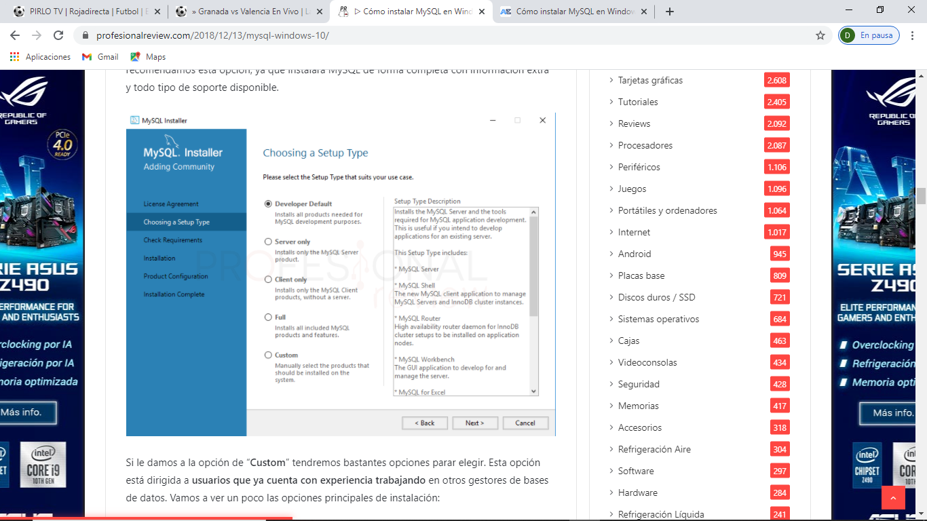

En el siguiente punto es posible que el instalador te muestre una lista de software adicional que puedes necesitar. Éstas dependencias dependerán de las aplicaciones que tengas instaladas en tu ordenador y también de las partes de MySQL que hayas decidido instalar. Solo debes pinchar en Execute y automáticamente se iniciará la descarga e instalación de las dependencias.

MySQL Servers: esta será la herramienta principal y básica si deseamos utilizar nuestro equipo para convertirlo en un servidor y gestor de bases de datos. En nuestro caso vamos a instalar este paquete, para poder realizar la conexión luego mediante el cliente.

MySQL Workbench: estará situada en el apartado de “Applications” y será nuestro cliente de MySQL.

MySQL Connections: esta opción irá en función de las conexiones que nosotros queramos realizar. Según los clientes y los lenguajes de programas que vayamos a utilizar. Lo mejor será instalar todos esto paquetes por si en un futuro necesitamos alguno de ellos.

Documentación: en este último apartado, podremos agregar información sobre cómo utilizar MySQL y ejemplos de ayuda.

Cuando el paso anterior haya terminado, volverás directamente al instalador y verás un listado con los paquetes que se van a instalar. Estos son los paquetes elegidos en el paso anterior. Revisa que todo es correcto y pincha en Execute para iniciar la instalación. Después de unos minutos, la instalación se habrá completado y debes pinchar sobre el botón Next.

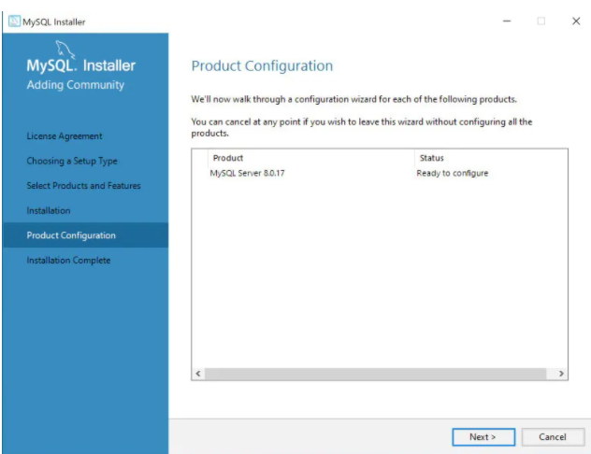

Ahora el instalador te alertará que debes configurar el servidor. Pincha sobre el botón Next y automáticamente se iniciará el asistente de configuración.

El primer paso es escoger el modo de funcionamiento del servidor. En este ejemplo escoge la primera opción Standalone MySQL Server / Classic MySQL Replication y pincha sobre Next.

Ahora tendrás que elegir el tipo de configuración que quieres aplicar al servidor. En el menú desplegable Config Type podrás escoger entre las siguientes opciones:

- Development Computer: esta configuración está pensada para PCs donde se ejecuta un servidor MySQL con fines de desarrollo, pero que también es utilizado para otras cosas. Consumirá la menor parte posible de los recursos de RAM.

- Server Computer: el ordenador no está dedicado exclusivamente a MySQL, pero sí funciona como servidor y no como herramienta de desarrollo. Uso medio de los recursos de memoria.

- Dedicated Computer: esta es la opción si el ordenador en el que lo instalas está dedicado exclusivamente a MySQL. Usará toda la memoria disponible para obtener el mejor rendimiento posible.

Además, también podrás elegir el puerto a utilizar para acceder al servicio, abrir automáticamente los puertos en el firewall de Windows y cambiar otras opciones más avanzadas. En este ejemplo escoge la opción Developtment Computer y el resto de opciones las dejas por defecto, pero debes elegir las opciones que más te convengan. Una vez elegidas las opciones, pincha sobre Next.

A continuación, debemos elegir la contraseña para conectarnos en el servidor SQL. Esta configuración la podremos modificar en cualquier momento desde el propio servidor. No será necesario definir un usuario específico para administrar la base de datos, ya que por defeco será el usuario root.

La siguiente opción, Start the MySQL Server at System Startup, deberás dajarla marcada si vas a utilizar muy a menudo el servidor. Si lo vas a usar solo de modo esporádico déjala desactivada y arranca el servicio de forma manual cuando lo necesites para ahorrar recursos del ordenador. Por último, selecciona si quieres que el servicio arranque con el usuario habitual, recomendado en la mayoría de los casos o quieres elegir un usuario personalizado. Cuando cambies todas las opciones pincha sobre Next.

Ahora verás un resumen de las tareas que va a realizar el configurador. Si estás de acuerdo pincha sobre Execute y se pondrá a trabajar. Pasados unos segundos la configuración habrá terminado y el servidor estará listo para trabajar. Pincha sobre Finish para cerrar el configurador y volver al instalador.

Ya por último, pincha sobre Next y después sobre Finish para terminar la instalación del servidor MySQL en Windows 10 y cerrar el asistente que te ha guiado por todo el proceso.

Conectarnos a MySQL server desde MySQL Workbench

Si durante el proceso hemos instalado el cliente gráfico MySQL Workbench, se nos abrirá automáticamente tras la instalación para poder conectarnos a un servidor.

Por defecto, nos aparecerá el enlace de conexión a nuestro propio equipo en donde tendremos instalado el server.

En la ventana principal de MySQL Workbench aparecerá la conexión creada para poder conectarnos con un solo clic. De esta forma ya estaremos dentro del entorno de gestión de bases de datos de MySQL.
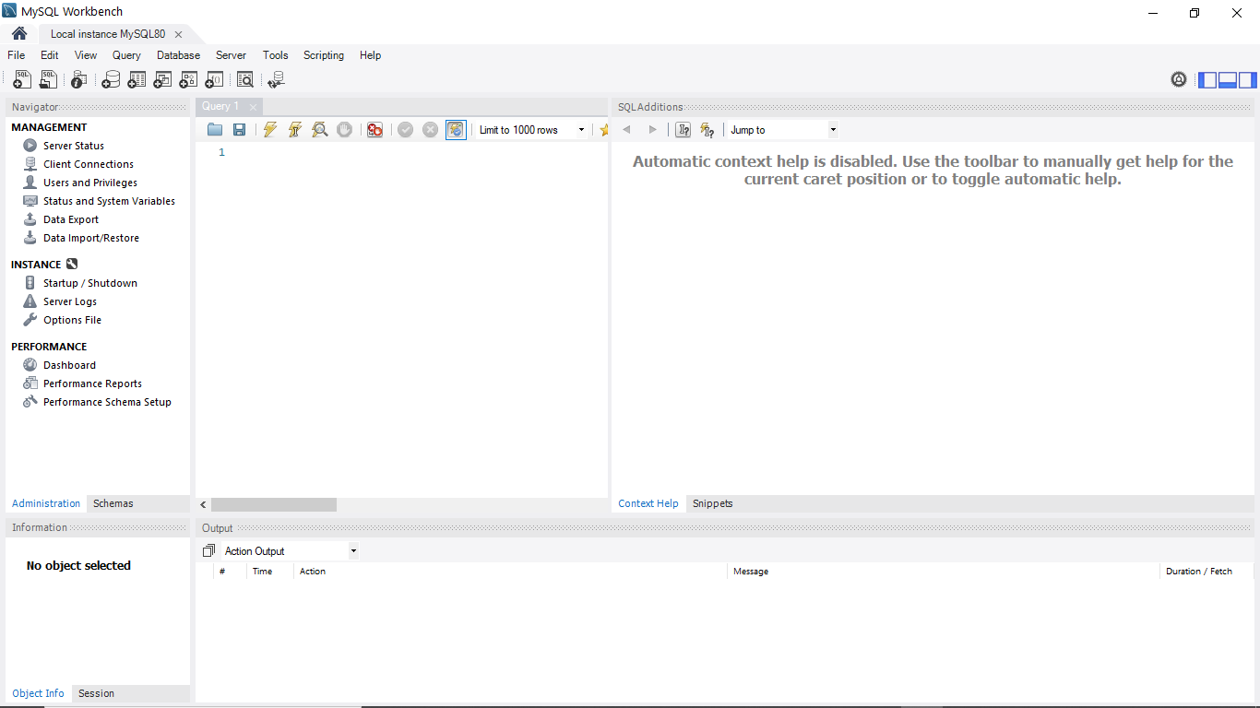
Entrando en File, y seleccionar New Model para crear una base de datos nueva.

En esta base de datos hay que crear los dos esquemas dados como ejemplos, empresa y sanidad.

